**有关包装量问题方案**

**1、基础设置部分**

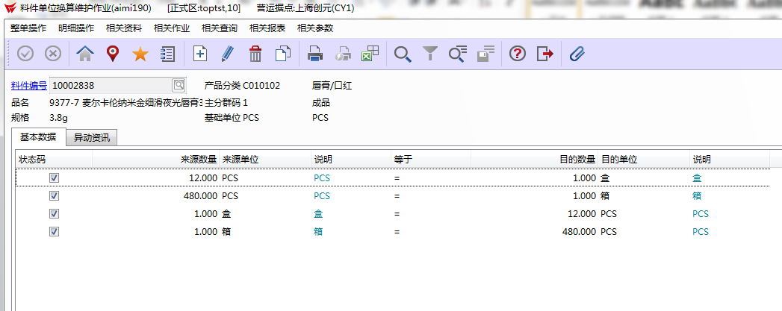

1. 、设置料件可使用单位与料件最小单位之间的换算，且来源数量必须为1；
2. 、来源数量、目的数量必须是整数，不能出现小数（不参与WMS集成的料件无此限制）

如下罗列参与运算的情况：

|  |  |  |  |  |  |
| --- | --- | --- | --- | --- | --- |
| 序号 | 来源数量 | 来源单位 | 目的数量 | 目的单位 | 是否纳入计算 |
| 1 | 1 | 托盘 | 5 | 大箱 | 否 |
| 2 | 1 | 大箱 | 5 | 小箱 | 否 |
| 3 | 1 | 小箱 | 5 | PCS | 是 |
| 4 | 1 | 大箱 | 25 | PCS | 是 |
| 5 | 1 | 托盘 | 125 | PCS | 是 |

**2、采购单运算逻辑**

采购单下单时，根据采购计价单位，结合料件单位换算关系，计算出料件最小的单位值以及数量，传输给WMS。即：

按照上面数据，在计算传输值时，首先系统自动判断该料件的最小单位（按照来源单位为1，且仅存在目的单位而不存在来源单位的单位值），然后再计算采购计价单位对应的最小单位的值，如上表：如果采购计价单位为1托盘，则运算结果是125PCS,传输给WMS；如果采购计价单位为1大箱，则运算结果是25PCS，传输给WMS；如果采购计价单位就是最小单位，则直接原单位赋值。

以上为包装量单位换算的处理方案及运算逻辑。